2.37
Etapa 1 descripción del problema
Elabore un programa que lea dos números e imprima la serie de números que existe entre el número menor a el número mayor.
Etapa 2 definición de la solución
Entrada
n1: numero 1
n2: numero 2
Salida
i: valor a imprimir(int)
Etapa 03 diseño de la solución
Pseudocode
Algoritmo sin_titulo
Escribir"ingresa el primer numero"
Leer n1
Escribir "ingresa el segundo numero"
Leer n2
si n1<n2 Entonces
menor=n1
mayor=n2
SiNo
menor=n2
mayor=n1
FinSi
Para i<-menor Hasta mayor Con Paso 1 Hacer
Escribir i
Fin Para
FinAlgoritmo
Etapa 4 desarrollo de la solucion
Python
n1 = int(input("ingresa el primer numero"))
n2 = int(input("ingresa el segundo numero"))
if n1<n2:
menor = n1
mayor = n2
else:
menor = n2
mayor = n1
for i in range(menor,mayor+1):
print(i)
etapa 05 depuracion
prueba 1
ingresa el primer numero :70
ingresa el segundo numero :65
65
66
67
68
69
70

Prueba 2
ingresa el primer numero :5
ingresa el segundo numero :5
5
Prueba 3
ingresa el primer numero :-7
ingresa el segundo numero :-15
-15, -14, -13, -12, -11, -10, -9, -8, -7

2.38
Etapa 1 descripcion del problema
Elabore un programa que lea una serie de valores e imprima el valor más grande de la serie. El fin de la serie está denotado por el valor 0 (cero).
Etapa 2 definición de la solución
Entrada
num: numero ingresado(int)

Salida
numeromayor(int):numero mas grande de la serie
Etapa 3 diseño de la solución
Pseudocode
Algoritmo sin_titulo
nummayor=-9999
Escribir "ingresa el numero "
leer num
Mientras num<>0 Hacer
si num> nummayor
nummayor=num
FinSi
Escribir "ingresa el numero"
Leer num
Fin Mientras
Escribir "el numero mayor es",nummayor
FinAlgoritmo
Etapa 4 desarrollo de la solucion
Python
nummayor = -9999
num = int(input("ingresa el numero "))
while num!=0:
if num>nummayor:
nummayor = num
print("ingresa el numero")
num = int(input())
print("el numero mayor es",nummayor)

Etapa 05 pruebas
Prueba 1
ingresa el numero 8
ingresa el numero
9
ingresa el numero
0
el numero mayor es 9
prueba 2
ingresa el numero 90
ingresa el numero
893
ingresa el numero
9374
ingresa el numero
87679789
ingresa el numero
0
el numero mayor es 87679789
2.40
Etapa 1
Descripción del problema
Calcular la media de una serie de números positivos. El valor negativo como entrada indica que se ha finalizado la serie de números positivos.
Etapa 02
Definición de la solución
Análisis
Entrada
ning: (int)número ingresado por el usuario
Salida
promedio: (float)promedio de los números positivos
Etapa 3
Diseño de la solución
Pseudocode
Algoritmo sin_titulo
suma=0
contador=0
Escribir "ingresa un numero(ingresa negativo si desea terminar): "
Leer ning
Mientras ning>=0 Hacer
suma=suma+ning
contador=contador+1
Escribir "ingresa un numero(ingresa negativo si desea terminar): "
Leer ning
Fin Mientras
si contador>0
promedio=suma/contador
Escribir "la media es: ",promedio
SiNo
Escribir "no se ingresaron numeros positivos"
FinSi
FinAlgoritmo
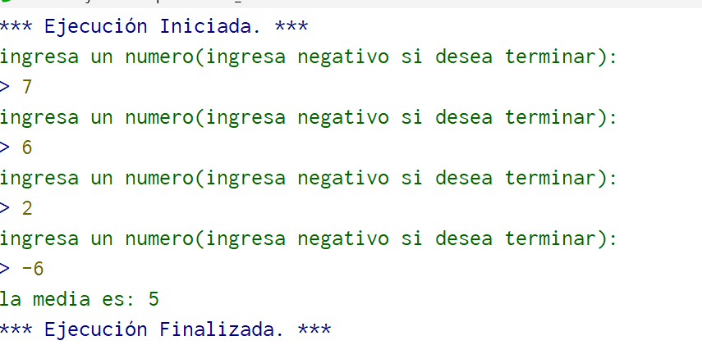
Etapa 4
Desarrollo de la solución
Python
suma = 0
contador = 0
ning=float(input("ingresa un numero(ingresa negativo si desea terminar): "))

while ning>=0:
suma = suma+ning
contador = contador+1
ning=float(input("ingresa un numero(ingresa negativo si desea terminar): "))

if contador>0:
promedio = suma/contador
print("la media es: ",promedio)
else:
print("no se ingresaron numeros positivos")

